Министерство науки и высшего образования Российской Федерации

федеральное государственное бюджетное образовательное учреждение высшего образования

«Российский экономический университет имени Г.В. Плеханова»

**МОСКОВСКИЙ ПРИБОРОСТРОИТЕЛЬНЫЙ ТЕХНИКУМ.**

Специальность: 09.02.07 Информационные системы и программирование

Квалификация: Программист

ПРАКТИЧЕСКАЯ РАБОТА №1

ПО «ИНСТРУМЕНТАЛЬНЫЕ СРЕДСТВА РАЗРАБОТКИ ПО»

Листов: 3

|  |  |
| --- | --- |
| Выполнил студент  Группы: П50-5-20  Чибук В.А. | Проверил преподаватель  М. Н. Гацкан  «____» _______2023 года |

Москва 2023

Цель работы: Составить алгоритм и создать программу подсчета суммы цифр всех дат для каждого месяца всех дней в году. (т.е. 11 -> 1+1).

Ход работы:

1. Объявляем переменный с целыми числами внутри. Первые будут содержать число – кол-во дней в месяце, а вторые это то, куда будут записываться результаты вычислений.

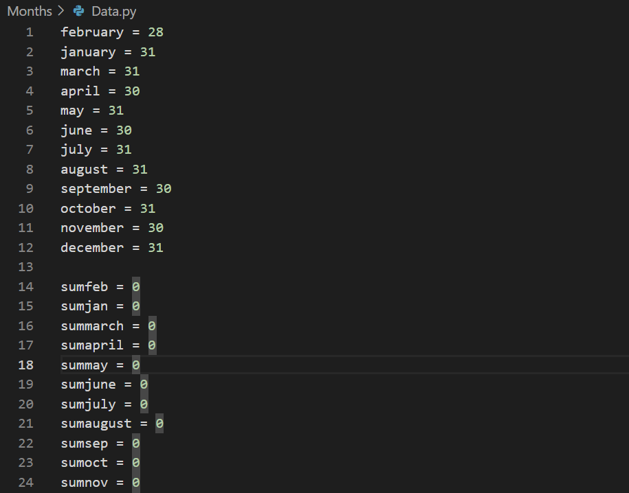

Рисунок 1 – ввод переменных

1. Так выглядит процесс вычисления для каждого месяца. Вводим переменную I – счётчик. Далее если цифра больше 9-ти, т.е. имеет два разряда, мы делим на 10 без остатка и с остатком таким образом делим разряды на два отдельных числа.

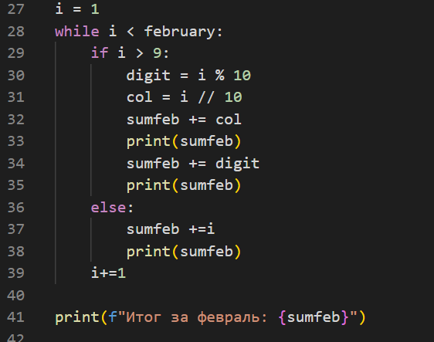

Рисунок 2 - вычисления

1. Также была посчитана итоговая сумма всех месяцев.



Рисунок 3 – Итоговая сумма

1. Пример работы

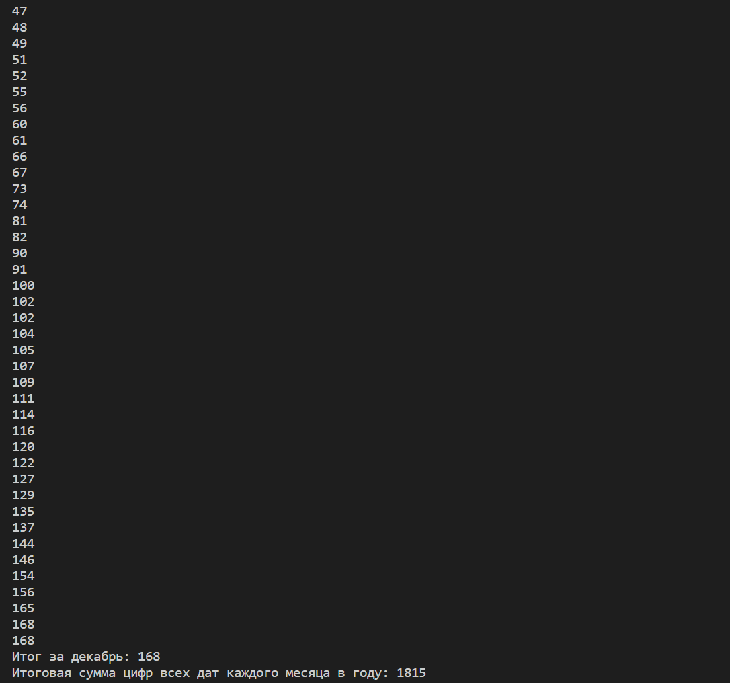

Рисунок 4 – Пример работы

Вывод: В рамках данной работы, были усвоены методы использования циклов и условных операторов для языка Python. Работа выполнена в Microsoft Visual Studio Code.